Étiquettes Marvel Thor  
  
   
   
   
 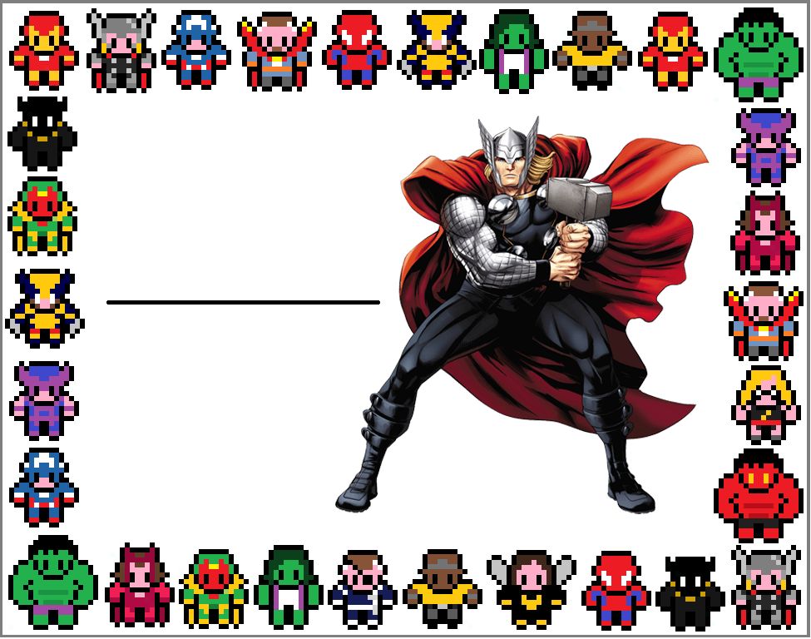

Julien

Younès

Léo

Romain

Mathys

Thomas